УТВЕРЖДАЮ

Председатель приемной комиссии

И.В. Богданов

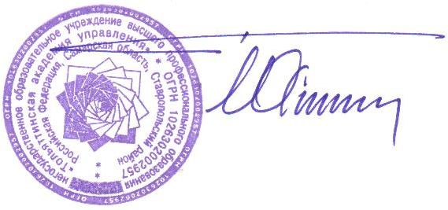

05.08.2014

Перечень лиц, рекомендованных к зачислению

на направление подготовки

«ДИЗАЙН»

Для лиц, рекомендованных к зачислению на места, финансируемые из средств федерального бюджета, срок предоставления оригинала аттестата – 8 августа 2014 года (до 16:00).
№ п/п | Ф.И.О. | РЯ | ЛИТ | КОМП | РИС | ИТОГО | Документ
На места, финансируемые из средств федерального бюджета
1 | Теренкова Елизавета Андреевна | 41 | 49 | 90 | 65 | 245 | оригинал

